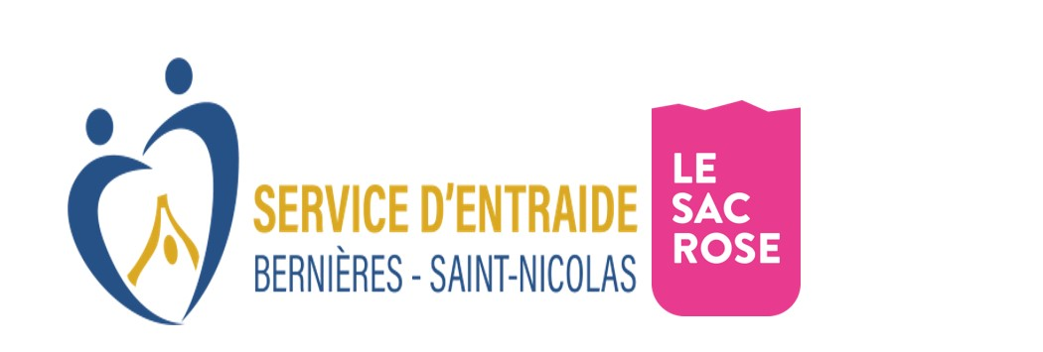
Évènements à venir

15 novembre 25
Activité : Guignolée des Chevaliers de Colomb
Où : 845 Marie-Victorin porte 21
9 à 17 hrs

22 novembre 25
Activité : Guignolée du Service d’entraide
Où : 845 Marie-Victorin porte 21
Heure : 8h30 à 16 hrs

28 novembre 25
Activité : Vente de Noël (vêtements, décorations) et robe de soirée
Où : 1430 Marie-Victorin
Heure : 12 à 20 hrs

29 novembre 25
Activité : Vente éphémère d’articles de sport d’hiver, de jouets, de livres et de gros articles.
Où : 845 Marie-Victorin porte 21
Heure : 12 à 20 hrs

5 décembre 25
Activité : Vente de Noël (vêtement, décoration) et robe de soirée
Où : 1430 Marie-Victorin
Heure : 12 à 20 h

16 décembre 25
Dernière distribution aide alimentaire, arbre enchanté et dinde
Où : 845 Marie-Victorin porte 21
Heure : 8h30 à 19 hrs

****Date limite d’inscription au panier de Noël mardi 9 décembre
****Le service d’entraide sera fermé du 20 décembre 2025 au 4 janvier 2026.

